ФЕДЕРАЛЬНОЕ ГОСУДАРСТВЕННОЕ БЮДЖЕТНОЕ ОБРАЗОВАТЕЛЬНОЕ УЧРЕЖДЕНИЕ ВЫСШЕГО ОБРАЗОВАНИЯ

МОСКОВСКИЙ ПОЛИТЕХНИЧЕСКИЙ УНИВЕРСИТЕТ
ВЫСШАЯ ШКОЛА ПЕЧАТИ И МЕДИАИНДУСТРИИ

Институт Принтмедиа и информационных технологий
Кафедра Информатики и информационных технологий

направление подготовки
09.03.02 «Информационные системы и технологии»,

ЛАБОРАТОРНАЯ РАБОТА № ___

Дисциплина: ________________________________________________________
____________________________________________________________________
Тема: ______________________________________________________________
____________________________________________________________________

Выполнил(а): студент(ка) группы __________

_________________________________________
(Фамилия И.О.)

Дата, подпись ________________ ___________
(Дата) (Подпись)

Проверил: _________________________ ___________
(Фамилия И.О., степень, звание) (Оценка)
Дата, подпись ________________ ___________
(Дата) (Подпись)

Замечания: _________________________________________________________
____________________________________________________________________
____________________________________________________________________

Москва
2019
Оглавление
Теоретическое обоснование 3
Задание 1.1 4
Блок схема 1-ого задания 4
Исходный код 4
Результат работы 5
Задание 1.2 6
Блок схема 2-ого задания 6
Исходный код 6
Результат работы 7
Задание 1.3 8
Блок схема 3-ого задания 8
Исходный код 8
Результат работы 9
Задание 1.4 10
Блок схема 4-ого задания 10
Исходный код 10
Результат работы 11
Задание 1.5 12
Блок схема 5-ого задания 12
Исходный код 12
Результат работы 13
Github 14

Теоретическое обоснование

Для решения поставленных задач в данной лабораторной работе мне пришлось изучить основные команды на языке программирования C++ , такие как ввод и вывод переменных и текста, а также узнать простейшие математические операции.

Задание 1.1

Блок схема 1-ого задания

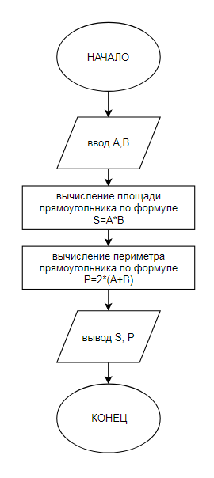
Рисунок 1.1 - блок схема первого задания

Исходный код

#include <iostream>
#include <string>
using namespace std;
int main()
{
int A, B, P, S;
cin >> A >> B;
S = A * B;
P = 2*(A + B);
cout << "S= " << S << '\n' ;
cout << "P= " << P;
}
код первого задания с результатом работы
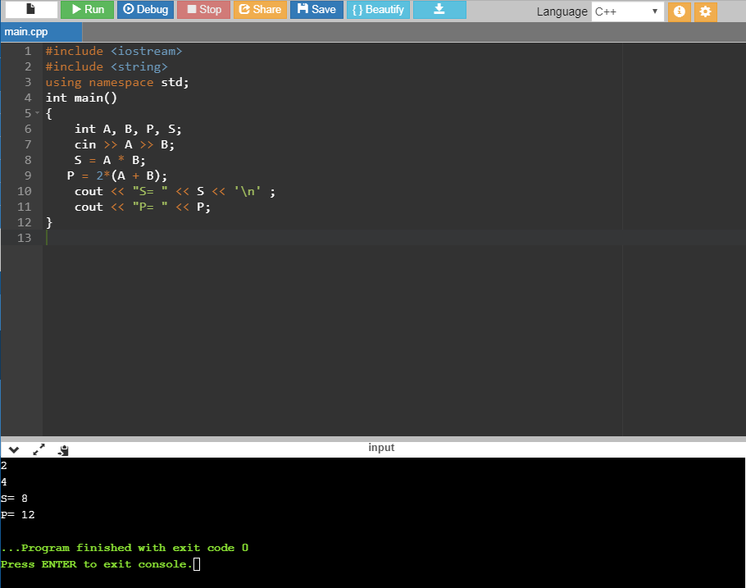
Рисунок 1.2– Скриншот кода первого задания с результатом работы
Задание 1.2

Дан диаметр окружности d. Найти ее длину L = π·d. В качестве значения π использовать 3.14.

Блок схема 2-ого задания
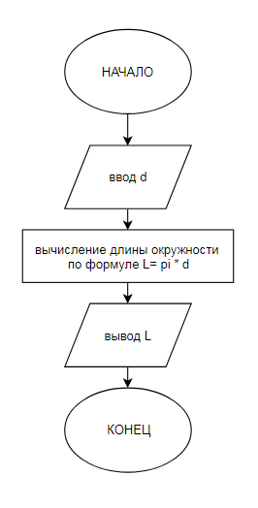
Рисунок 2.3 - блок схема второго задания

Исходный код

#include <iostream>
#include <string>
using namespace std;
int main()
{
float d, L, pi;
pi=3.14;
cin >> d;
L = pi * d;
cout << L;
}

код второго задания с результатом работы
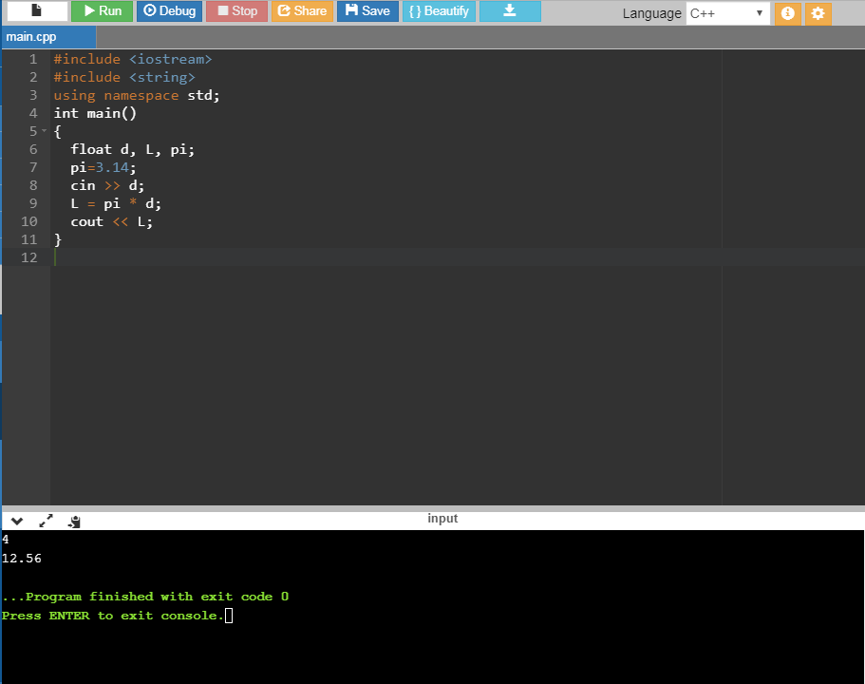
Рисунок 2.4– Скриншот кода второго задания с результатом работы
Задание 1.3

. Даны два числа a и b. Найти их среднее арифметическое: (a + b)/2.

Блок схема 3-ого задания
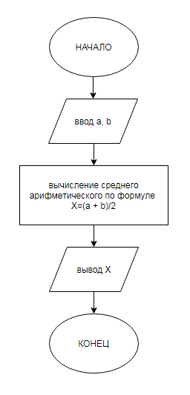
Рисунок 3.5 - блок схема третьего задания

Исходный код
#include <iostream>
#include <string>
using namespace std;
int main()
{
float X, a, b;
cin >> a >> b;
X=(a + b)/2;
cout << X;
}

код третьего задания с результатом работы
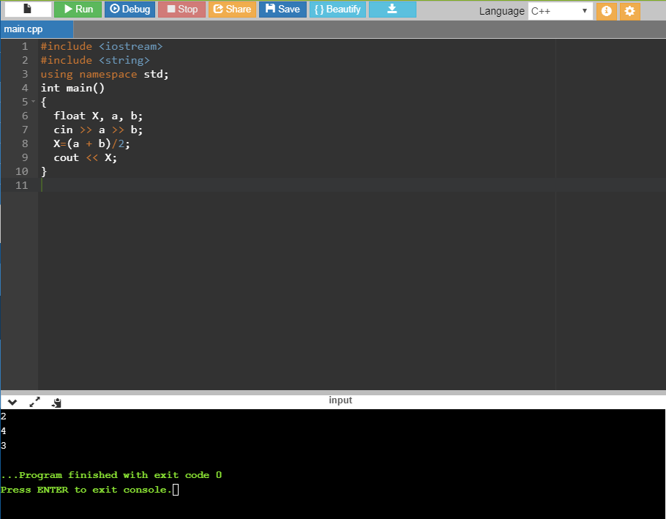Рисунок 3.6– Скриншот кода третьего задания с результатом работы

Задание 1.4

Даны два ненулевых числа. Найти сумму, разность, произведение и частное их квадратов.

Блок схема 4-ого задания
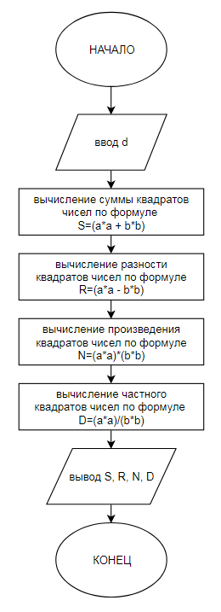
Рисунок 4.7 - блок схема четвертого задания

Исходный код

#include <iostream>
#include <string>
using namespace std;
int main()
{
float S, R, N, D, a, b;
cin >> a >> b;
S=(a*a + b*b);
R=(a*a - b*b);
N=(a*a * b*b);
D=(a*a)/(b*b);
cout << "S=" << S << '\n' << "R=" << R << '\n' << "N=" << N << '\n' << "D=" << D;
}

код четвертого задания с результатом работы
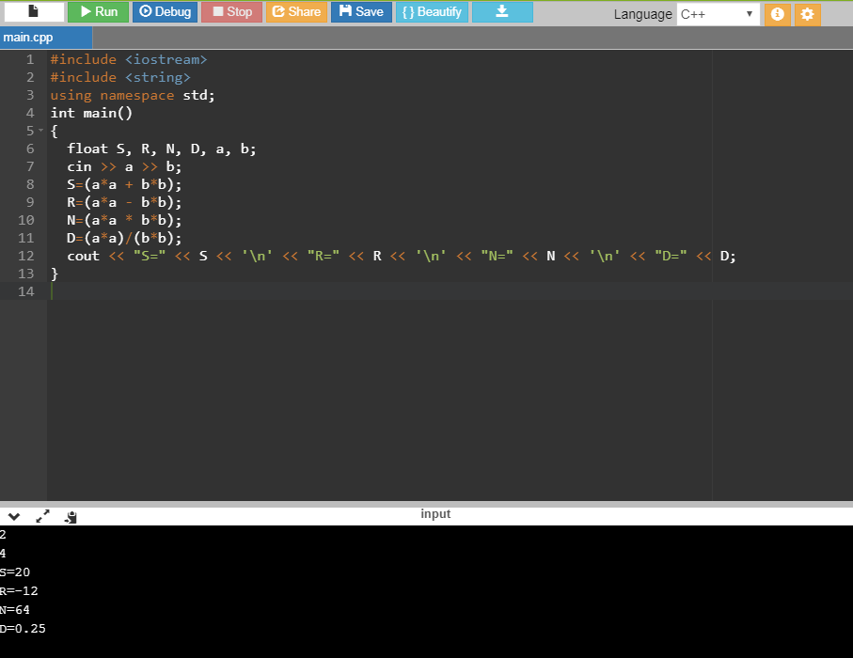Рисунок 4.8– Скриншот кода четвертого задания с результатом работы

Задание 1.5

Даны два ненулевых числа. Найти сумму, разность, произведение и частное их модулей.

Блок схема 5-ого задания
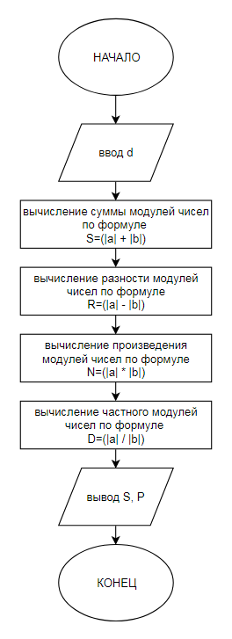
Рисунок 5.9 - блок схема пятого задания

Исходный код
#include <iostream>
#include <string>
using namespace std;
int main()
{
int S, R, N, D, a, b;
cin >> a >> b;
S=abs(a)+ abs(b);
R=abs(a)- abs(b);
N=abs(a)* abs(b);
D=abs(a)/ abs(b);
cout << "S=" << S << '\n' << "R=" << R << '\n' << "N=" << N << '\n' << "D=" << D;
}

код пятого задания с результатом работы
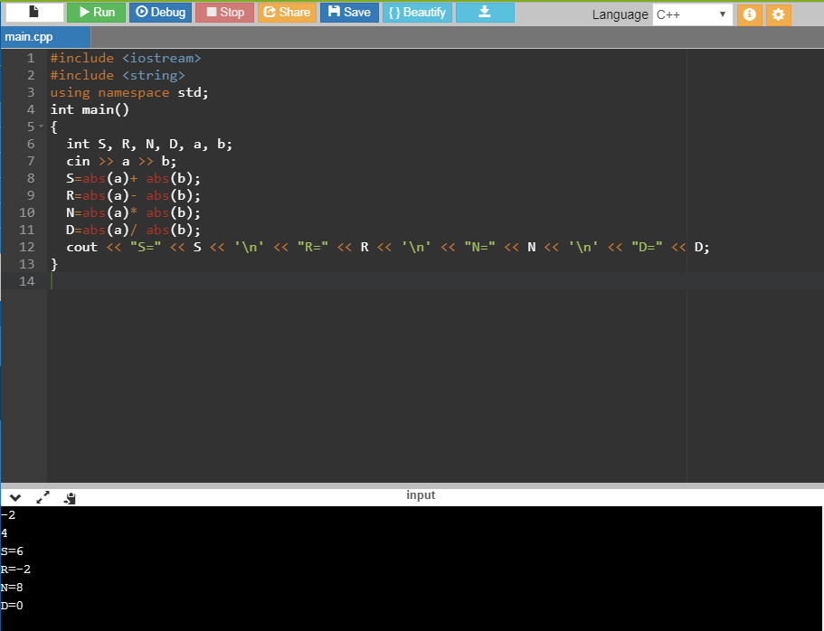
Рисунок 5.10– Скриншот кода пятого задания с результатом работы

Github

